实验一 认识DBMS和数据定义

实验目的
- 通过对某个商用数据库管理系统的使用，了解DBMS的工作原理和系统构架。实验平台：SQL SERVER。
- 熟悉使用DBMS的企业管理器进行数据库管理；
- 熟悉数据库备份与恢复功能，以便在实验室电脑和学生自己的电脑上转换数据，方便学生课内实验和课外实验相结合。
- 完成TPCH数据库模式的数据定义工作

实验内容

熟悉DBMS
- 了解DBMS的安装过程；
- 熟悉DBMS安装之后的程序组和物理文件组成；

熟悉企业管理器，利用企业管理器创建关系模式，并加载数据
- 熟悉企业管理器的使用；
- 利用企业管理器创建关系数据库TPCH,用图形化交互方式将各个关系表建立起来，并定义表的完整性约束（主码、外码、空/非空、唯一性和check约束等），并查看其生成的SQL语句
- 熟悉利用数据定义语句创建TPCH数据库的所有表；
- 加载一定量的数据，对输入的正确数据和不正确数据会产生什么样的情况？对出现的问题进行分析。

实验要求
- 深入复习教材第一章有关数据库原理的基本概念；
- 准确理解实验内容。
- 实验步骤和实验总结中要详细描述实验过程中出现的问题、原因和解决方法。

实验步骤

- 参考实验引导安装DBMS以及SQL Server

- 熟悉DBMS以及企业管理器

- 利用企业管理器创建关系数据库（hzl_db_test）
新建数据库（hzl_db_test）
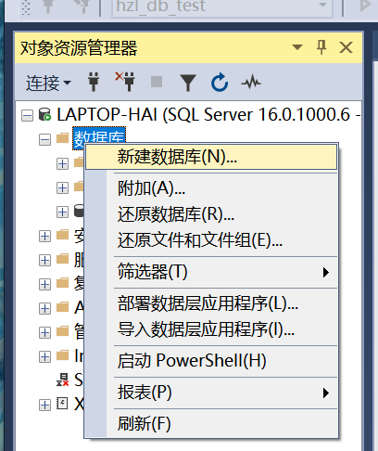

- 利用数据定义语句创建hzl_db_test数据库的所有表
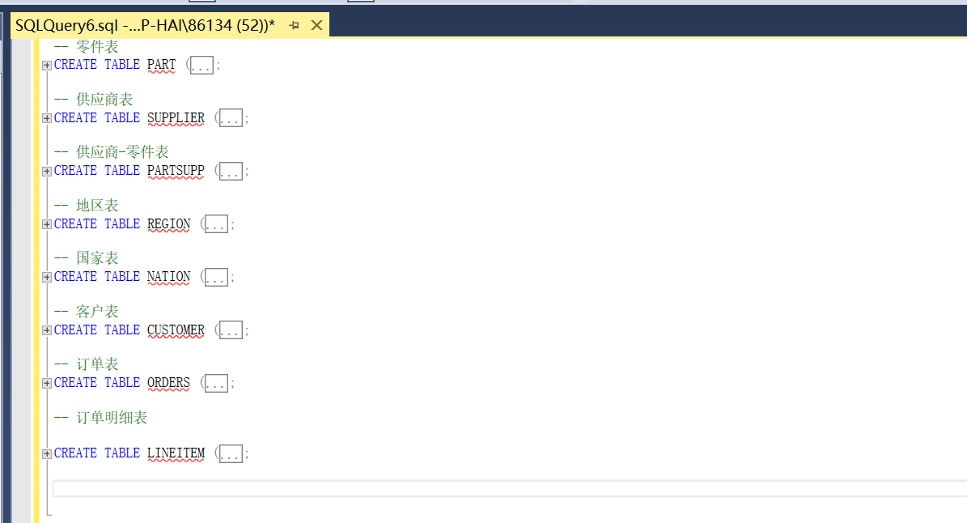
具体数据定义语句如下：
-- 实验一

-- 零件表
CREATE TABLE PART (
P_PARTKEY CHAR(10) PRIMARY KEY,
P_NAME VARCHAR(15),
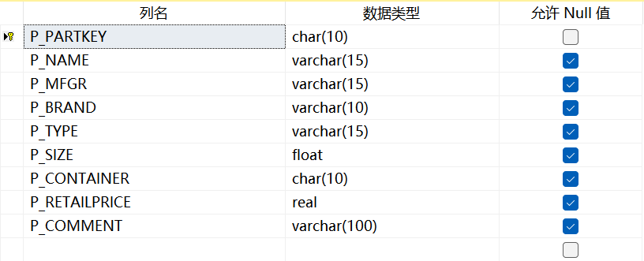
P_MFGR VARCHAR(15),
P_BRAND VARCHAR(10),
P_TYPE VARCHAR(15),
P_SIZE FLOAT,
P_CONTAINER CHAR(10),
P_RETAILPRICE REAL,
P_COMMENT VARCHAR(100)
);

-- 供应商表
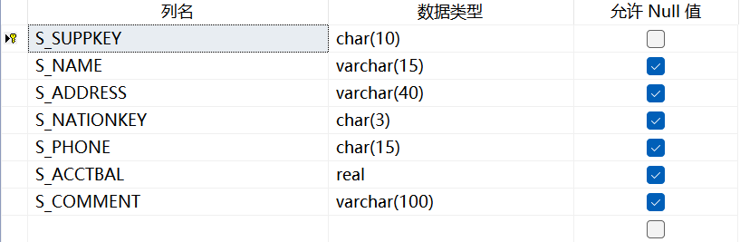
CREATE TABLE SUPPLIER (
S_SUPPKEY CHAR(10) PRIMARY KEY,
S_NAME VARCHAR(15),
S_ADDRESS VARCHAR(40),
S_NATIONKEY CHAR(3),
S_PHONE CHAR(15),
S_ACCTBAL REAL,
S_COMMENT VARCHAR(100)
);

-- 供应商-零件表
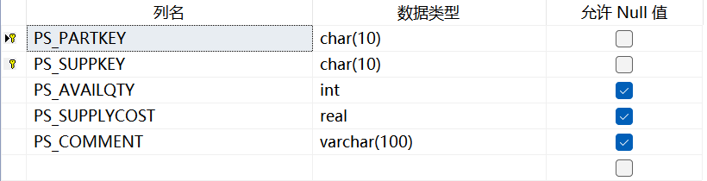
CREATE TABLE PARTSUPP (
PS_PARTKEY CHAR(10),
PS_SUPPKEY CHAR(10),
PS_AVAILQTY INTEGER,
PS_SUPPLYCOST REAL,
PS_COMMENT VARCHAR(100),
PRIMARY KEY (PS_PARTKEY, PS_SUPPKEY),
FOREIGN KEY (PS_PARTKEY) REFERENCES PART(P_PARTKEY),
FOREIGN KEY (PS_SUPPKEY) REFERENCES SUPPLIER(S_SUPPKEY)
);

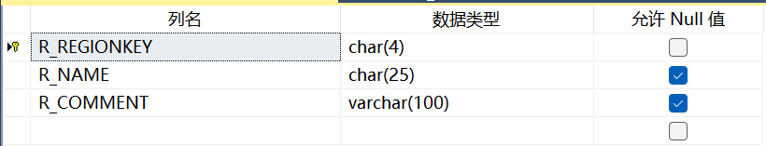
-- 地区表
CREATE TABLE REGION (
R_REGIONKEY CHAR(4) PRIMARY KEY,
R_NAME CHAR(25),
R_COMMENT VARCHAR(100)
);

-- 国家表
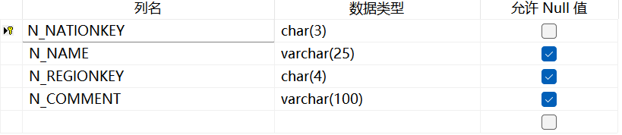
CREATE TABLE NATION (
N_NATIONKEY CHAR(3) PRIMARY KEY,
N_NAME VARCHAR(25),
N_REGIONKEY CHAR(4),
N_COMMENT VARCHAR(100),
FOREIGN KEY (N_REGIONKEY) REFERENCES REGION(R_REGIONKEY)
);

-- 客户表
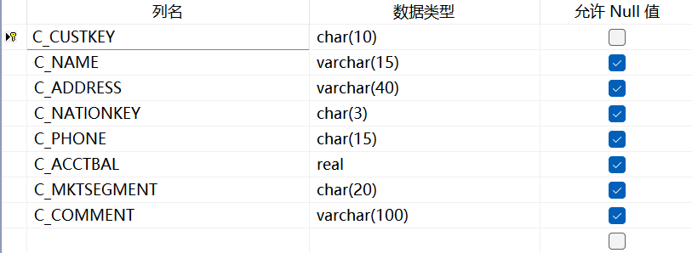
CREATE TABLE CUSTOMER (
C_CUSTKEY CHAR(10) PRIMARY KEY,
C_NAME VARCHAR(15),
C_ADDRESS VARCHAR(40),
C_NATIONKEY CHAR(3),
C_PHONE CHAR(15),
C_ACCTBAL REAL,
C_MKTSEGMENT CHAR(20),
C_COMMENT VARCHAR(100),
FOREIGN KEY (C_NATIONKEY) REFERENCES NATION(N_NATIONKEY)
);

-- 订单表
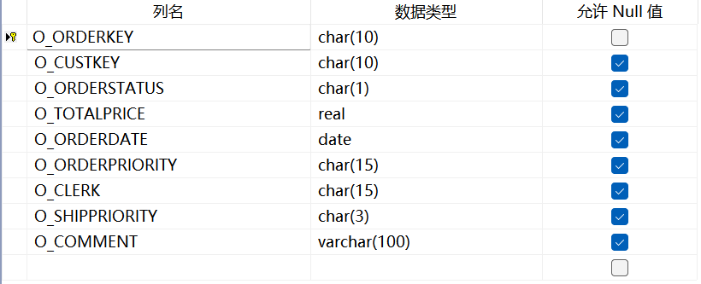
CREATE TABLE ORDERS (
O_ORDERKEY CHAR(10) PRIMARY KEY,
O_CUSTKEY CHAR(10),
O_ORDERSTATUS CHAR(1),
O_TOTALPRICE REAL,
O_ORDERDATE DATE,
O_ORDERPRIORITY CHAR(15),
O_CLERK CHAR(15),
O_SHIPPRIORITY CHAR(3),
O_COMMENT VARCHAR(100),
FOREIGN KEY (O_CUSTKEY) REFERENCES CUSTOMER(C_CUSTKEY)
);

-- 订单明细表
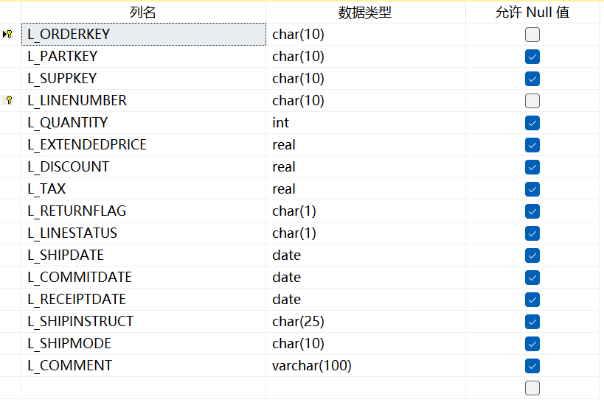
CREATE TABLE LINEITEM (
L_ORDERKEY CHAR(10),
L_PARTKEY CHAR(10),
L_SUPPKEY CHAR(10),
L_LINENUMBER CHAR(10),
L_QUANTITY INTEGER,
L_EXTENDEDPRICE REAL,
L_DISCOUNT REAL,
L_TAX REAL,
L_RETURNFLAG CHAR(1),
L_LINESTATUS CHAR(1),
L_SHIPDATE DATE,
L_COMMITDATE DATE,
L_RECEIPTDATE DATE,
L_SHIPINSTRUCT CHAR(25),
L_SHIPMODE CHAR(10),
L_COMMENT VARCHAR(100),
PRIMARY KEY (L_ORDERKEY, L_LINENUMBER),
FOREIGN KEY (L_ORDERKEY) REFERENCES ORDERS(O_ORDERKEY),
FOREIGN KEY (L_PARTKEY) REFERENCES PART(P_PARTKEY),
FOREIGN KEY (L_SUPPKEY) REFERENCES SUPPLIER(S_SUPPKEY)
);

- 加载一定的测试数据量，并对产生的情况进行记录、分析、解决

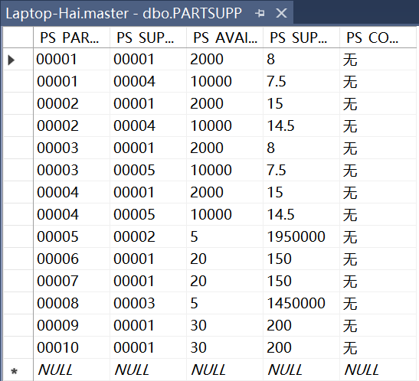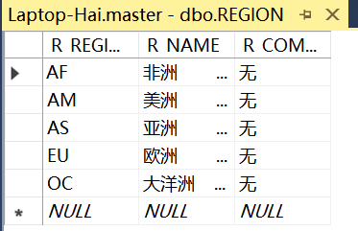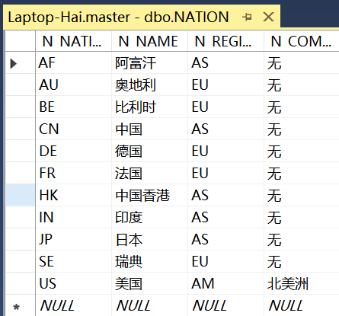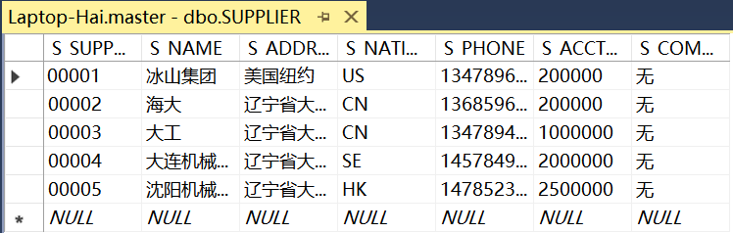
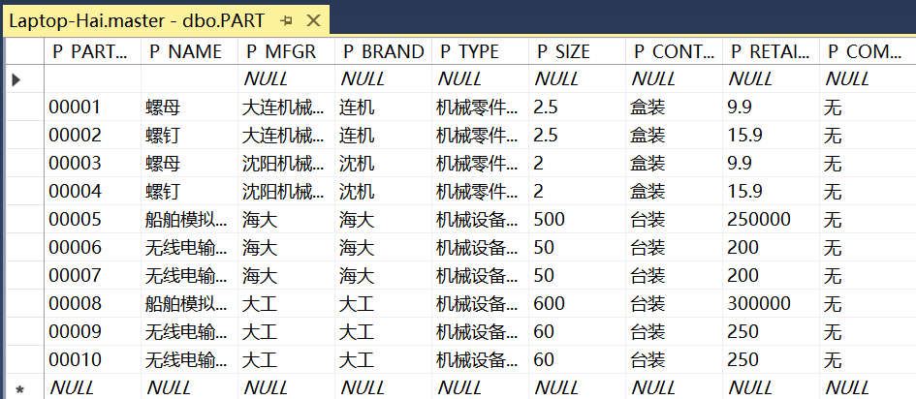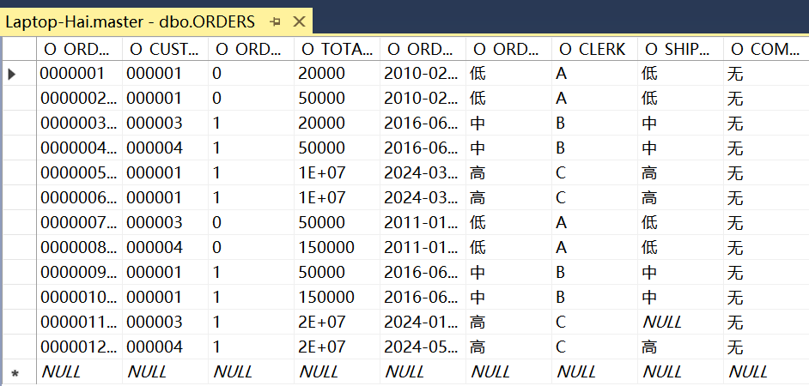
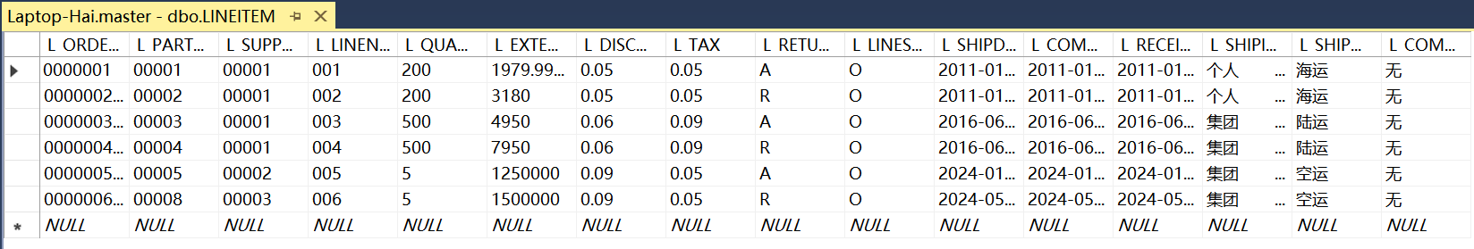
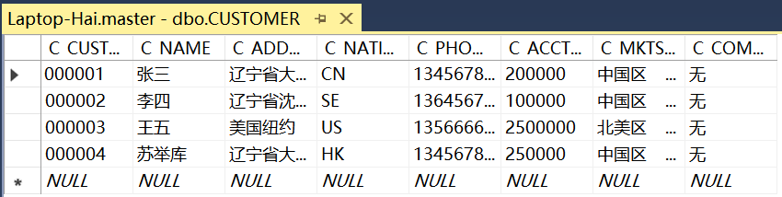

总结与体会

实验中出现的问题及其解决方案
- 问题一：新建数据库时创建失败

标题: Microsoft SQL Server Management Studio
------------------------------

数据库 "hzl_db_test" 的 创建 失败。 (Microsoft.SqlServer.Smo)

无法获得数据库 'model' 上的排他锁。请稍后重试该操作。
CREATE DATABASE 失败。无法创建列出的某些文件名。请查看相关错误。 (Microsoft SQL Server，错误: 1807)

解决方案：执行以下SQL
declare @sql varchar(100)

while 1=1
begin

select top 1 @sql = 'kill '+cast(spid as varchar(3))
from master..sysprocesses
where spid > 50 and spid <> @@spid

if @@rowcount = 0
break

exec(@sql)
end

- 问题二：未充分考虑属性的数据类型要求

解决方案：例如：nationkey根据附三：各国国家及其所属地区(洲)代码表，其数据类型应该为CHAR(3)，其余的各种属性需要根据附一：数据库模式详细说明确定合适正确的数据类型和完整性约束

- 问题三：一起执行hzl_db_test数据库模式的SQL语句时，外键的创建会因创建表的先后顺序而报错

解决方案：注意调整表的创建顺序：将REGION地区表在NATION国家表创建之前创建，且NATION国家表在CUSTOMER客户表创建之前创建。

- 问题四：在创建LINEITEM订单明细表时，未充分考虑到L_EXTENDEDPRICE、L_RETURNFLAG、L_LINESTATUS的约束条件导致出错

解决方案：执行以下SQL
UPDATE LINEITEM
SET L_EXTENDEDPRICE = L_QUANTITY * (
SELECT P.P_RETAILPRICE
FROM PART P
WHERE LINEITEM.L_PARTKEY = P.P_PARTKEY
)
WHERE EXISTS (
SELECT 1
FROM PART P
WHERE LINEITEM.L_PARTKEY = P.P_PARTKEY
);

SELECT
CASE
WHEN L_RECEIPTDATE <= GETDATE() THEN
CASE
WHEN ABS(CHECKSUM(NEWID())) % 2 = 0 THEN 'R'
ELSE 'A'
END
ELSE 'N'
END AS L_RETURNFLAG,
CASE
WHEN L_SHIPDATE > GETDATE() THEN 'O'
ELSE 'F'
END AS L_LINESTATUS
FROM
LINEITEM;

SELECT
CASE
WHEN L_RECEIPTDATE <= GETDATE() THEN
CASE
WHEN ABS(CHECKSUM(NEWID())) % 2 = 0 THEN 'R'
ELSE 'A'
END
ELSE 'N'
END AS L_RETURNFLAG,
CASE
WHEN L_SHIPDATE > GETDATE() THEN 'O'
ELSE 'F'
END AS L_LINESTATUS
FROM
LINEITEM;

总结
本次实验旨在通过使用SQL SERVER这一商用数据库管理系统（DBMS），深入了解DBMS的工作原理和系统构架，以及熟悉数据库的管理、备份与恢复功能。同时，实验要求熟悉企业管理器的使用，创建关系模式并加载数据，以完成TPCH数据库模式的数据定义工作。
首先，我们了解了DBMS的安装过程，并熟悉了安装后的程序组和物理文件组成。这一步骤为后续实验打下了基础。
接着，我们熟悉了企业管理器的使用，利用其创建了关系数据库TPCH，并通过图形化交互方式创建了各个关系表，并定义了表的完整性约束，包括主码、外码、空/非空、唯一性和check约束等。通过查看生成的SQL语句，我们进一步理解了表的结构和约束的定义方式。
在数据定义语句创建TPCH数据库的所有表后，我们加载了一定量的数据，并观察了正确数据和不正确数据导致的情况。这一步骤使我们能够更深入地了解数据在数据库中的存储和管理方式，并且学会了如何处理输入数据中的问题。

体会
在实验过程中，我们遇到了一些问题，如安装过程中的环境配置、企业管理器的使用方法等。通过查阅相关资料和向老师请教，我们成功地解决了这些问题，并且在实验总结中详细描述了问题的原因和解决方法，这有助于我们在今后的学习和工作中更加熟练地应对类似的情况。
综上所述，本次实验使我们对DBMS有了更深入的了解，熟悉了数据库的管理和操作方法，为今后的数据库课程学习和实际工作打下了良好的基础。
附一 实验用的TPCH 数据库模式说明

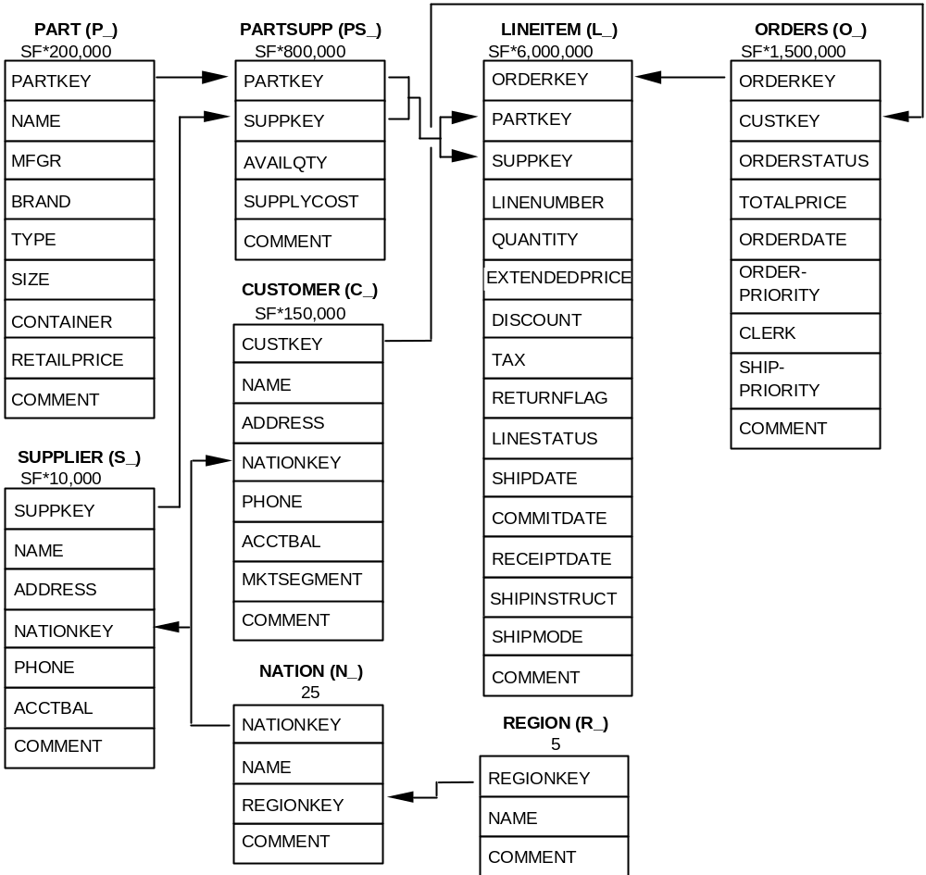
图1. TPC-H 数据库模式关系图

TPCH 数据库模式详细说明（每个属性的类型长度可自定）
PART | 零件表
字段名 | 数据类型要求 | 说明
P_PARTKEY | Char(10) | 零件号
P_NAME | Varchar(15) | 零件名称
P_MFGR | Varchar(15) | 制造商名称
P_BRAND | Varchar(10) | 品牌
P_TYPE | Varchar(15) | 类型
P_SIZE | float | 尺寸
P_CONTAINER | Char(10) | 包装
P_RETAILPRICE | real | 零售价格
P_COMMENT | Varchar(100) | 备注
Primary Key: P_PARTKEY
SUPPLIER 供应商表
字段名 | 数据类型要求 | 说明
S_SUPPKEY | Char(10) | 供应商号
S_NAME | Varchar(15) | 名称
S_ADDRESS | Varchar(40) | 地址
S_NATIONKEY | char(3) | 国家代码
S_PHONE | Char(15) | 电话
S_ACCTBAL | real | 账户余额
S_COMMENT | Varchar(100) | 备注
Primary Key: S_SUPPKEY
PARTSUPP 供应商-零件表
字段名 | 数据类型要求 |  | 说明
PS_PARTKEY | Char(10) |  | Foreign Key to P_PARTKEY
PS_SUPPKEY | Char(10) |  | Foreign Key to S_SUPPKEY
PS_AVAILQTY | integer |  | 可用数量
PS_SUPPLYCOST | real |  | 供应价格
PS_COMMENT | Varchar(100) |  | 备注
Primary Key: PS_PARTKEY, PS_SUPPKEY
CUSTOMER 客户
字段名 | 数据类型要求 | 说明
C_CUSTKEY | Char(10) | SF*150,000 are populated
C_NAME | Varchar(15) | 顾客姓名
C_ADDRESS | Varchar(40) | 地址
C_NATIONKEY | Char(3) | Foreign Key to N_NATIONKEY
C_PHONE | Char(15) | 电话
C_ACCTBAL | Real | 账户余额
C_MKTSEGMENT | Char(20) | 市场区块（如中国区、南美区、北美区等）
C_COMMENT | Varchar(100) | 备注
Primary Key: C_CUSTKEY
ORDERS | 订单表
字段名 | 数据类型要求 | 说明
O_ORDERKEY | Char(10)
O_CUSTKEY | Char(10) | Foreign Key to C_CUSTKEY
O_ORDERSTATUS | Char(1) | 订单状态
O_TOTALPRICE | real | 总金额
O_ORDERDATE | date | 订单日期
O_ORDERPRIORITY | Char(15) | 订单优先级
O_CLERK | Char(15) | 记账员
O_SHIPPRIORITY | Char(3) | 装运优先级
O_COMMENT | Varchar(100) | 备注
Primary Key: O_ORDERKEY
LINEITEM 订单明细
字段名 | 数据类型要求 | 说明
L_ORDERKEY | Char(10) | Foreign Key to O_ORDERKEY
L_PARTKEY | Char(10) | Foreign key to P_PARTKEY, first part of the compound Foreign Key to (PS_PARTKEY, PS_SUPPKEY) with L_SUPPKEY
L_SUPPKEY | Char(10) | Foreign key to S_SUPPKEY, second part of the compound Foreign Key to (PS_PARTKEY, PS_SUPPKEY) with L_PARTKEY
L_LINENUMBER | Char(10) | 订单明细号
L_QUANTITY | integer | 数量
L_EXTENDEDPRICE | real | 金额(L_EXTENDEDPRICE = L_QUANTITY * P_RETAILPRICE)
L_DISCOUNT | real | 折扣[0.00 .. 0.10].
L_TAX | real | 税率[0.00-0.08]
L_RETURNFLAG | Char(1) | 退货标志(If L_RECEIPTDATE <= CURRENTDATE then either "R" or "A" is selected at random else "N" is selected)
L_LINESTATUS | Char(1) | 明细状态("O" if L_SHIPDATE > CURRENTDATE "F" otherwise)
L_SHIPDATE | date | 装运日期
L_COMMITDATE | date | 委托日期
L_RECEIPTDATE | date | 签收日期
L_SHIPINSTRUCT | Char(25) | 装运说明（如deliver in person）
L_SHIPMODE | Char(10) | 装运方式（如空运，陆运，海运）
L_COMMENT | Varchar(100) | 备注
Primary Key: L_ORDERKEY, L_LINENUMBER
NATION | 国家表
字段名 | 数据类型要求 | 说明
N_NATIONKEY | Char(3) | 25 nations are populated
N_NAME | Varchar(25)
N_REGIONKEY | Char(4) | Foreign Key to R_REGIONKEY
N_COMMENT | Varchar(100)
Primary Key: N_NATIONKEY
REGION | 地区表
字段名 | 数据类型要求 | 说明
R_REGIONKEY | Char(4) | 5 regions are populated
R_NAME | Char(25)
R_COMMENT | Varchar(100)
Primary Key: R_REGIONKEY

附二：TPC-H数据库模式SQL语句（雏形）
（这只是大体上的语句，需要同学们完善，另外要一起执行的话要注意调整表的创建顺序）

CREATE TABLE supplier (
suppkey CHAR（10）,
name CHAR(25),
address VARCHAR(40),
nationkey INTEGERR,
phone CHAR(15),
acctbal REAL,
comment VARCHAR(101)) ;

CREATE TABLE part (
partkey CHAR(10),
name VARCHAR(55),
mfgr CHAR(25),
brand CHARE(10),
type VARCHAR(25),
size INTEGER，
container CHAR(10),
retailprice REAL,
comment VARCHAR(23));

CREATE TABLE partsupp (
partkey CHAR(10),
suppkey INTEGER,
availqty INTEGER，
supplycost REALe,
comment VARCHAR(199));

CREATE TABLE customer (
custkey CHAR(10),
name VARCHAR(25),
address VARCHAR(40),
nationkey INTEGER,
phone CHAR(15),
acctbal REAL,
mktsegment CHAR(10),
comment VARCHAR(117));

CREATE TABLE orders (
orderkey CHAR(10),
custkey INTEGER,
orderstatus CHAR(1),
totalprice REAL,
orderDATE DATE,
orderpriority CHAR(15),
clerk CHAR(15),
shippriority INTEGER,
comment VARCHAR(79));

CREATE TABLE lineitem (
orderkey CHAR(10),
partkey CHAR(10),
suppkey CHAR(10),
linenumber CHAR(10),
quantity REAL,
extendedprice REAL,
discount REAL,
tax REAL,
returnflag CHAR(1),
linestatus CHAR(1),
shipDATE DATE,
commitDATE DATE，
receiptDATE DATE,
shipinstruct CHAR(25),
shipmode CHAR(10),
comment VARCHAR(44));

CREATE TABLE nation (
nationkey CHAR(3),
name CHAR(25),
regionkey INTEGER,
comment VARCHAR(152))；

CREATE TABLE region (
regionkey CHAR(4)，
name CHAR(25),
comment VARCHAR(152))；

附三：各国国家及其所属地区(洲)代码表
世界各国和地区名称代码表(标准代码,国际域名缩写)
国家代码 | 国家或地区名称（英文） | 国家或地区名称（中文） | 所属地区(洲)
AF | Afghanistan | 阿富汗 | 亚洲
AL | Albania | 阿尔巴尼亚 | 亚洲
AD | Andorra | 安道尔
AO | Angola | 安哥拉 | 非洲
AI | Angola | 安圭拉
AQ | Antarctica | 南极洲
AG | Ntigua and Barbuda | 安提瓜和巴布达
AR | Argentina | 阿根廷 | 南美洲
AM | Armenia | 亚美尼亚
AW | Aruba | 阿鲁巴
AU | Australia | 澳大利亚 | 大洋洲
AT | Austria | 奥地利 | 欧洲
AZ | Azerbaijan | 阿塞拜疆 | 亚洲
AE | United Arab Emirates | 阿联酋 | 亚洲
BS | Bahamas | 巴哈马 | 北美洲
BH | Bahrain | 巴林 | 亚洲
BD | Bangladesh | 孟加拉 | 亚洲
BB | Barbados | 巴巴多斯
BY | White Russia | 白俄罗斯
BZ | Belize | 伯利兹
BE | Belgium | 比利时 | 欧洲
BJ | Benin | 贝宁 | 非洲
BM | Bermuda | 百慕大 | 北美洲
BT | Bhutan | 不丹 | 亚洲
BO | Bolivia | 玻利维亚 | 南美洲
BA | Bosnia Hercegovina | 波黑
BW | Botswana | 博茨瓦纳 | 非洲
BV | Bouvet Island | 布维岛
BR | Brazil | 巴西 | 南美洲
BN | Brunei Darussalam | 文莱 | 亚洲
BG | Bulgaria | 保加利亚 | 欧洲
BF | Burkina Faso | 布其纳法索
BI | Burundi | 布隆迪 | 非洲
BY | Byelorussian SSR | 白俄罗斯
CM | Cameroon | 喀麦隆 | 非洲
CA | Canada | 加拿大 | 北美洲
CV | Cape Verde,Republic of | 佛得角 | 非洲
CF | The Central African Republic | 中非共和国 | 非洲
CL | Chile | 智利 | 南美洲
CN | China | 中国 | 亚洲
CX | Christmas Island | 圣诞岛
CC | COCOS Islands | 可可岛
CO | Colombia | 哥伦比亚 | 南美洲
CH | Switzerland | 瑞士 | 欧洲
CG | Congo | 刚果 | 非洲
CK | Cook Island | 库克群岛 | 大洋洲
CR | Costa rica | 哥斯达黎加 | 北美洲
CI | Lvory Coast | 象牙海岸
CU | Cuba | 古巴 | 北美洲
CY | Cyprus | 塞浦路斯 | 亚洲
CZ | Czech Republic | 捷克共和国 | 欧洲
DK | Denmark | 丹麦 | 欧洲
DJ | Djibouti | 吉布提
DM | Gominica | 多明哥
DE | Grmany | 德国 | 欧洲
DO | Dominica | 多米尼加
DZ | Algeria | 阿尔及利亚 | 非洲
EC | Ecuador | 厄瓜多尔 | 南美洲
EG | Egypt | 埃及 | 非洲
EH | West Sahara | 西撒哈拉
ES | Spain | 西班牙 | 欧洲
EE | Estonia | 爱沙尼亚 | 欧洲
ET | Ethiopia | 埃塞俄比亚 | 非洲
FJ | Fiji | 斐济 | 大洋洲
FK | Falkland Islands | 福克兰群岛
FI | Finland | 芬兰 | 欧洲
FR | France | 法国 | 欧洲
FM | Micronesia | 密克罗尼西亚
GA | Gabon | 加蓬 | 非洲
GQ | Equatorial Guinea | 赤道几内亚 | 非洲
GF | French Guiana | 法属圭亚那
GM | Gambia | 冈比亚 | 非洲
GE | Georgia | 格鲁吉亚
GH | Ghana | 加纳 | 非洲
GI | Gibraltar | 直布罗陀
GR | Greece | 希腊 | 欧洲
GL | Greenland | 格陵兰
GB | United Kingdom | 英国 | 欧洲
GD | Grenada | 格林纳达 | 北美洲
GP | Guadeloupe | 瓜德罗普
GU | Guam | 关岛 | 大洋洲
GT | Guatemala | 危地马拉 | 北美洲
GN | Guinea | 几内亚 | 非洲
GW | Guinea-Bissau | 几内亚比绍
GY | Guyana | 圭亚那 | 南美洲
HR | Croatia | 克罗地亚 | 欧洲
HT | Haiti | 海地 | 北美洲
HN | Honduras | 洪都拉斯 | 北美洲
HK | Hong Kong | 中国香港 | 亚洲
HU | Hungary | 匈牙利 | 欧洲
IS | Iceland | 冰岛 | 欧洲
IN | India | 印度 | 亚洲
ID | Indonesia | 印度尼西亚 | 亚洲
IR | Iran | 伊朗 | 亚洲
IQ | Iraq | 伊拉克 | 亚洲
IO | British Indian Ocean Territory | 英联邦的印度洋领域
IE | Ireland | 爱尔兰 | 欧洲
IL | Israel | 以色列 | 亚洲
IT | Italy | 意大利 | 欧洲
JM | Jamaica | 牙买加 | 北美洲
JP | Japan | 日本 | 亚洲
JO | Jordan | 约旦 | 亚洲
KZ | Kazakstan | 哈萨克斯坦 | 亚洲
KE | Kenya | 肯尼亚 | 非洲
KI | Kiribati | 基里巴斯
KP | North Korea | 朝鲜 | 亚洲
KR | Korea | 韩国 | 亚洲
KH | Cambodia | 柬埔寨 | 亚洲
KM | Comoros | 科摩罗
KW | kuwait | 科威特 | 亚洲
KG | Kyrgyzstan | 吉尔吉斯斯坦
KY | Cayman Islands | 开曼群岛
LA | Laos | 老挝 | 亚洲
LK | Sri Lanka | 斯里兰卡
LV | Latvia | 拉托维亚 | 欧洲
LB | Lebanon | 黎巴嫩 | 亚洲
LS | Lesotho | 莱索托
LR | Liberia | 利比里亚
LY | Libya | 利比亚 | 非洲
LI | Liechtenstein | 列支敦士登
LT | Lithuania | 立陶宛 | 欧洲
LU | Luxembourg | 卢森堡 | 亚洲
LC | St. Lucia | 圣卢西亚
MO | Macao | 中国澳门 | 亚洲
MG | Malagasy | 马达加斯加 | 非洲
MW | Malawi | 马拉维 | 非洲
MY | Malaysia | 马来西亚 | 亚洲
MV | Maldives | 马尔代夫 | 亚洲
ML | Mali | 马里
MT | Malta | 马尔他（马耳他） | 欧洲
MH | Marshall Islands | 马绍尔群岛
MQ | Mauritania
MR | Mauritania | 毛里塔尼亚 | 非洲
MU | Mauritius | 毛里求斯 | 非洲
MX | Mexico | 墨西哥 | 北美洲
MD | Moldova,Republic of | 摩尔多瓦 | 欧洲
MC | Monaco | 摩纳哥 | 欧洲
MN | Mongolia | 蒙古 | 亚洲
MS | Montserrat
MA | Morocco | 摩洛哥 | 非洲
MZ | Mozambique | 莫桑比克 | 非洲
MM | Burma | 缅甸
MP | Northern Nariana Islands
NA | Namibia | 纳米比亚 | 非洲
NR | Naura | 瑙鲁
NP | Nepal | 尼泊尔 | 亚洲
NL | Netherlands | 荷兰 | 欧洲
NT | Neutral Zone
NC | New Caledonia | 新喀里多尼亚
NZ | New Zealand | 新西兰 | 大洋洲
NI | Nicaragua | 尼加拉瓜 | 北美洲
NE | Niger | 尼日尔
NG | Nigeria | 尼日利亚 | 非洲
NU | Niue | 纽埃
NF | Norfolk Island
NO | Norway | 挪威 | 欧洲
OM | Oman | 阿曼 | 亚洲
PK | Pakistan | 巴基斯坦 | 亚洲
PF | French Polynesia | 法属玻里尼西亚
PW | Palau | 帕劳
PA | Panama | 巴拿马 | 北美洲
PG | Papua,Territory of | 巴布亚新几内亚 | 大洋洲
PY | Paraguay | 巴拉圭 | 南美洲
PE | Peru | 秘鲁 | 南美洲
PH | Philippines | 菲律宾 | 亚洲
PN | Pitcairn Islands | 皮特开恩群岛
PL | Poland | 波兰 | 欧洲
PT | Portugal | 葡萄牙 | 欧洲
PR | Puerto Rico | 波多黎各（美）
QA | Qatar | 卡塔尔 | 亚洲
RO | Romania | 罗马尼亚 | 欧洲
RU | Russia | 俄罗斯联邦 | 欧洲
RW | Rwanda | 卢旺达 | 非洲
SV | El Salvador | 萨尔瓦多
SH | St.Helena | 圣赫勒那
SM | San Marino | 圣马力诺 | 欧洲
ST | Sao Tome and Principe | 圣多美与普林西比
SA | Saudi Arabia | 沙特阿拉伯 | 亚洲
SN | Senegal | 塞内加尔 | 非洲
SC | Seychelles | 塞舌尔
SL | Sierra leone | 塞拉利昂
SG | Singapore | 新加坡 | 亚洲
SK | Slovakia | 斯洛伐克 | 欧洲
SI | Slovene | 斯洛文尼亚
SB | Solomon Islands | 所罗门群岛
SO | Somali | 索马里 | 非洲
SD | Sudan | 苏丹 | 非洲
SR | Surinam | 苏里南
SZ | Swaziland | 斯威士兰
SE | Sweden | 瑞典 | 欧洲
SY | Syria | 叙利亚 | 亚洲
SU | USSR(formerly) | 苏联(前)
TD | Chad | 乍得
TF | French Southern Territoties | 法属南方领土
TW | Taiwan | 中国台湾 | 亚洲
TJ | Tsjikistan | 塔吉克斯坦 | 亚洲
TZ | Tanzania | 坦桑尼亚 | 非洲
TH | Thailand | 泰国 | 亚洲
TG | Togo | 多哥
TK | Tokela | 托克劳
TO | Tonga | 汤加 | 大洋洲
TT | Trinidad and Tobago | 特立尼达和多巴哥
TN | Tunisia | 突尼斯 | 非洲
TR | Turkey | 土尔其
TP | East Timor | 东帝
TM | Turkomanstan | 土库曼斯坦 | 亚洲
TC | Turks and Caicos Islands
TV | Tuvalu | 图瓦卢
UG | Uganda | 乌干达 | 非洲
UA | Ukiain | 乌克兰 | 欧洲
UK | England | 英国（正式代码为GB） | 欧洲
US | America | 美国 | 北美洲
UM |  | 美国边远小岛
UY | uruguay | 乌拉圭 | 南美洲
UZ | Uzbekstan | 乌兹别克斯坦
VA | Vatican | 梵蒂冈（罗马教庭） | 亚洲
VE | Venezuela | 委内瑞拉 | 北美洲
VN | Vietnam | 越南 | 亚洲
VG | Virgin Islands(British) | 不列颠岛(英)
VI | Vigin Islands(U.S.) | 不列颠岛(美)
WS | Western Samoa | 西萨摩亚
YE | Yemen | 也门 | 亚洲
YU | Yugoslavia | 南斯拉夫 | 欧洲
ZA | South Africa | 南非 | 非洲
ZR | Zaire | 扎伊尔 | 非洲
ZM | Zambia | 赞比亚 | 非洲
ZW | Zimbabwe | 津巴布韦 | 非洲

